ФИНАНСОВЫЙ УНИВЕРСИТЕТ ПРИ ПРАВИТЕЛЬСТВЕ РОССИЙСКОЙ ФЕДЕРАЦИИ

ЮРИДИЧЕСКИЙ ФАКУЛЬТЕТ

IX Международный научный конгресс
«Концепции и модели интенсификации предпринимательской деятельности: мировые, национальные и региональные тренды»

21-22 мая 2021 года

Правовое регулирование предпринимательской деятельности: современные тренды, проблемы и возможности интенсификации (секция 9)

Место проведения:
Россия, 125993, Москва, Ленинградский проспект, д. 51.1
Финансовый университет

FINANCE UNIVERSITY UNDER THE GOVERNMENT
OF THE RUSSIAN FEDERATION

FACULTY OF LAW

IX International scientific congress
« Concepts and Models of Intensification
of Business Activities »

21-22 May 2021

Legal regulation of entrepreneurial activity: modern trends, problems and opportunities for intensification (section 9)

Location:
Russia, 125993, Moscow, Leningradsky prospect, 51.1
Financial University

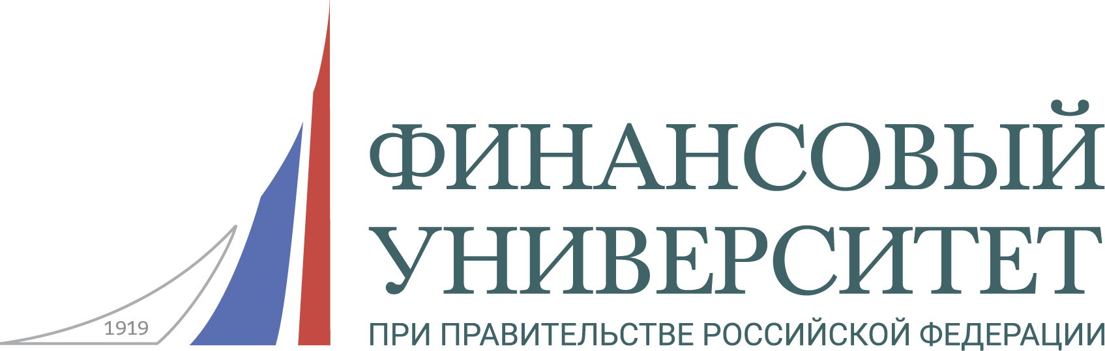 | ФИНАНСОВЫЙ УНИВЕРСИТЕТ ПРИ ПРАВИТЕЛЬСТВЕ РОССИЙСКОЙ ФЕДЕРАЦИИ  ЮРИДИЧЕСКИЙ ФАКУЛЬТЕТ
Приглашение
Уважаемые господа!
Сообщаем Вам, что 21 мая 2021 года в Москве состоится
Заседание секции «Правовое регулирование предпринимательской деятельности: современные тренды, проблемы и возможности интенсификации»
В рамках IX Международного научного конгресса
«Концепции и модели интенсификации предпринимательской деятельности: мировые, национальные и региональные тренды»

К участию в заседании секции «Правовое регулирование предпринимательской деятельности: современные тренды, проблемы и возможности интенсификации» Конгресса приглашаются российские и зарубежные ученые, преподаватели и аспиранты ведущих экономических вузов, представители учреждений науки, бизнес-сообщества, органов государственной власти и муниципального управления, общественных организаций.
Работа заседания секции посвящена вопросам теории и практики перехода от экстенсивного к интенсивным методам осуществления предпринимательской деятельности, выявлению условий для ускорения научно-технического прогресса, анализу проблем осуществления малого и среднего бизнеса, а также современным трендам развития бизнеса.

ФИНАНСОВЫЙ УНИВЕРСИТЕТ ПРИ ПРАВИТЕЛЬСТВЕ РОССИЙСКОЙ ФЕДЕРАЦИИ

FINANCE UNIVERSITY UNDER THE GOVERNMENT
OF THE RUSSIAN FEDERATION

Информация для участников Конгресса
- Формат проведения Конгресса
Очный с частичным дистанционным участием.
2. Заявка на участие в работе Конгресса
Для участия в секционном заседании Конгресса необходимо заполнить (приложение 1) заявку и отправить ее, тезисы и слайды на электронный адрес E.Simaeva@gmail.com до 04 мая 2021года.
3. Статья
Статью для публикации необходимо направлять на электронный адрес ecorg@fa.ru в срок до 25 апреля 2021 года. Объем статьи 6-8 страниц формата А4. Рабочими языками Конгресса являются русский и английский, поэтому статью необходимо предоставить на русском или на английском языках. Требования к оригинальности статьи 85%.
!!! Статьи, не соответствующие тематике Конгресса или оформленные с нарушениями требований, а также при наличии неоформленных заимствований, не принимаются.

4. Материалы Конгресса
Издание печатного сборника статей планируется до начала работы Конгресса.
5. Порядок публикации Статьи
Статья объемом 6-8 страниц, шрифт Times New Roman, размер 15 пунктов через 1,2 интервала на листе формата А4 (поля: слева - 3 см, сверху и снизу – 2,0 см, справа – 1,5 см). Название статьи пишется заглавными буквами, шрифт Times New Roman полужирный, размер 12 пунктов; по центру. Ниже через интервал – Ф.И.О. авторов полностью, должность, организация, город, e-mail (шрифт Times New Roman, размер 15 пунктов, по правому краю). Рисунки и таблицы вставляются в текст статьи вместе с подписями. Оплата 190 рублей за одну страницу. Дополнительная оплата за печатный сборник соавтору или второй экземпляр – 300 руб. Реквизиты для перечисления в (приложении 2).
6. Библиографический список
Библиографический список размещается в конце текста в порядке использования источников. Сноски на библиографический список указываются в квадратных скобках после цитаты, (номер источника, после запятой - номер страницы). Сноски на несколько источников с указанием страниц разделяются между собой точкой с запятой. Примеры: сноска на один источник с указанием страниц: [2, с. 21], сноски на разные литературные источники с указанием страниц: [3, с.16; 4, с. 48]. Наличие библиографического списка обязательно. Переносы, подстрочные ссылки не ставить.
7. Порядок переписки
При отправлении электронных писем необходимо указывать в теме сообщения слово «Конгресс Секция № 9» и полностью свои фамилию, имя, отчество.
Пленарное заседание, работа секций и дискуссионных площадок будут проходить в Финансовом университете при Правительстве Российской Федерации по адресу:

Россия, 125993, Москва, Ленинградский проспект, д. 51.1
Россия, 129164, Москва, ул. Кибальчича, д. 1
Почтовый адрес организационного комитета:
Россия, 129164, Москва, ул. Кибальчича, д. 1
Тел.: +7 (499) 270-22-79 (Шаркова Антонина Васильевна),
E-mail: ecorg@fa.ru

Приложение 1

ФИНАНСОВЫЙ УНИВЕРСИТЕТ ПРИ ПРАВИТЕЛЬСТВЕ РОССИЙСКОЙ ФЕДЕРАЦИИ

ЮРИДИЧЕСКИЙ ФАКУЛЬТЕТ

FINANCE UNIVERSITY UNDER THE GOVERNMENT
OF THE RUSSIAN FEDERATION

FACULTY OF LAW

Заявка участника секции 9
- ФИО докладчика (полностью):
- Организация (полное название, в скобках сокращенное):
- Учёная степень, должность, подразделение:
- Адрес:
- Телефон:
- E-mail:
- Название доклада:
- Соавторы (ФИО полностью, организация - полное название, в скобках сокращенное,
ученая степень, должность, подразделение, адрес):
- Необходимое оборудование для доклада:
- Участие (нужное подчеркнуть): очное, онлайн.
- Дата заполнения заявки: « »_____________ 2021 г.
С заявкой прикрепить тезисы и слайды (презентацию).

Приложение 2

ООО "Издательско-торговая корпорация

«Дашков и К»"
Название организации | ООО ИТК «Дашков и К»
Юридический адрес | 129347 г. Москва, Ярославское ш., д.142, к. 732
ИНН / КПП | 7716210636 / 771601001
ОГРН | 1027700293081
ОКОНХ | 87100
ОКПО | 39543811
ОКВЭД | 22.11 22.22 51.47.2 52.47 70.20 74.40
ОКАТО | 45280597000
ОКОГУ | 49013
ОКФС | 16
ОКОПФ | 65
Наименование, адрес и реквизиты банка | ПАО Сбербанк г. Москва
Расчетный счет | 40702810138000081163
Корр. счет | 30101810400000000225
БИК | 044525225
Телефон/факс | /495/ 668-12-30 Единый для всех служб  /499/ 182-01-58 Генеральный директор  /499/ 182-01-58 Бухгалтерия  /499/ 183-93-23 Коммерческий отдел
Электронная почта  Internet | E-mail: sales@dashkov.ru коммерческая служба  E-mail: office@dashkov.ru директор  http: //www.dashkov.ru
Генеральный директор Дашков Леонид Павлович
Главный бухгалтер Денисова Людмила Владимировна

